WU Sparing CTF TKJCyberLab



By Raja-CTF12
#hidden [ 100 pts ]
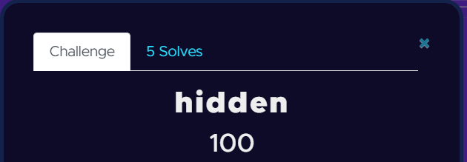
#deskripsi
Carilah pesan rahasia pada link ini:)
http://192.168.21.43:82/

#solusi
Dengan hanya mengunakan inspact mode pada web soal
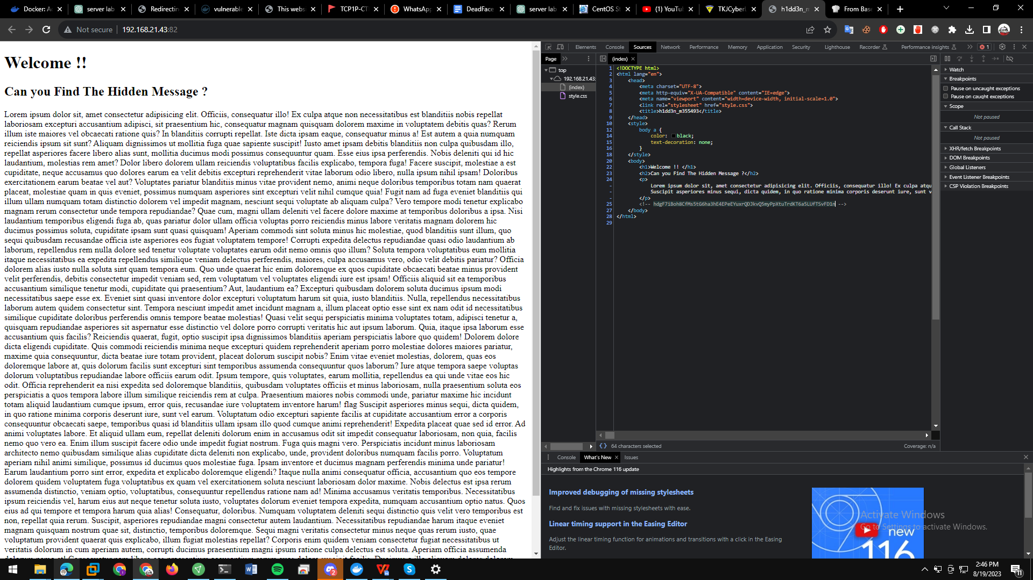
TKJCyberLab{E45y_fl4999_3h3h3h3h3_____________}

#eva-01 [ 150 pts ]
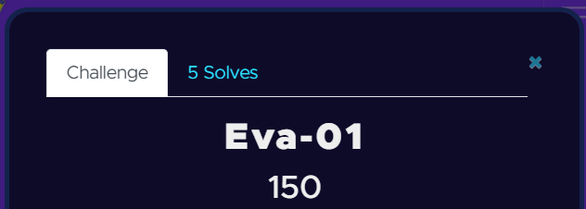
#deskripsi
aku baru saja membeli action figure robot evangelion, tapi setelah kuletak di lemari tiba tiba robot itu menghilang . . . bisakah kamu membantuku mencari robot eva-01 ku? terakhir kulihat dia disekitar sini

#solusi
Dengan cara menginput command /robots.txt pada parameter dan decrypt base64 pad a robots.txt
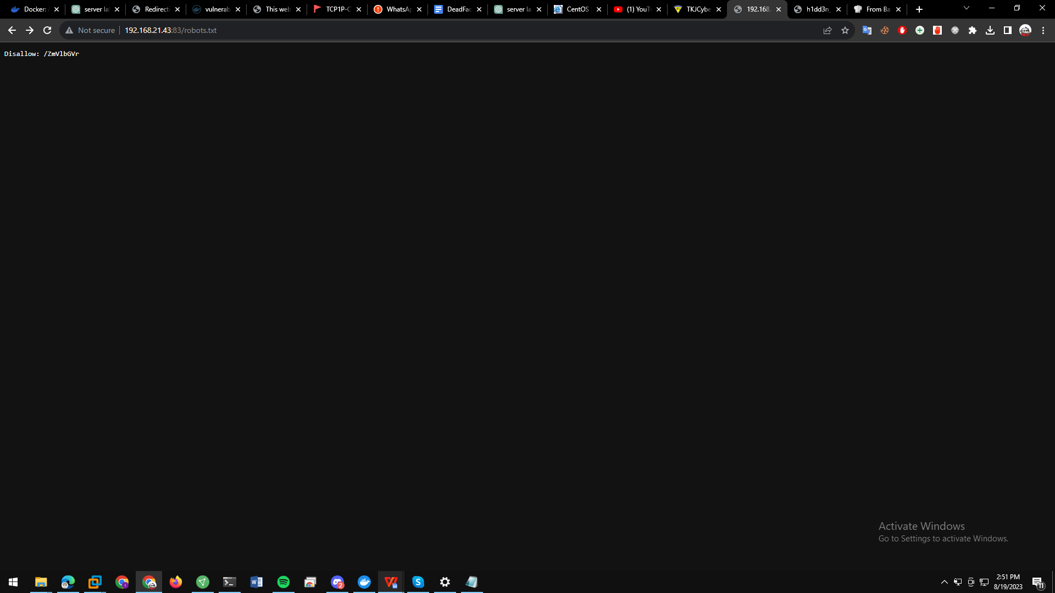
TKJCyberLab{w0w_y0u_f0undm3_1t5_easy_right?:)}

#injection [300 pts]
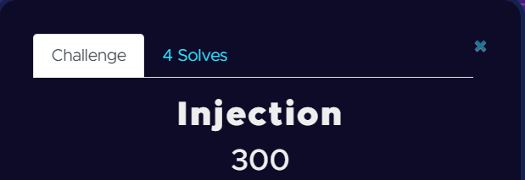
#deskripsi
start your day with simple bypass

Kamu Siapah ? (link web)

#solusi
Dengan melakukan simple bypass untuk menerobos masuk ke dalam system
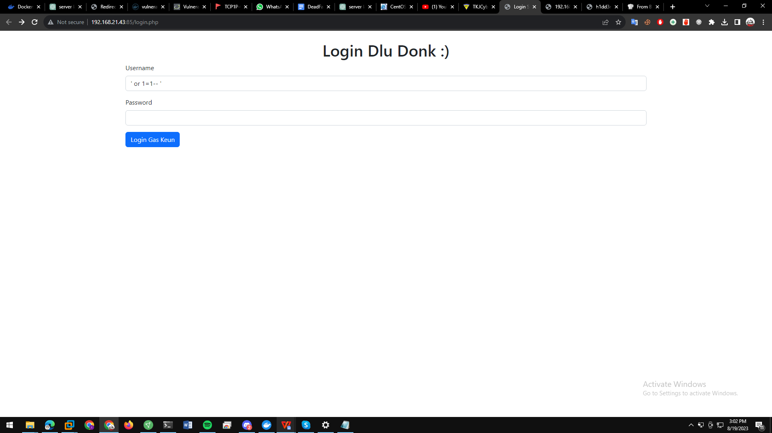
TKJCyberLab{y0uR__F47h3r_1s_W4tch1ngggggggggg_47291}

#Help Me!!!!! [ 50 pts ]
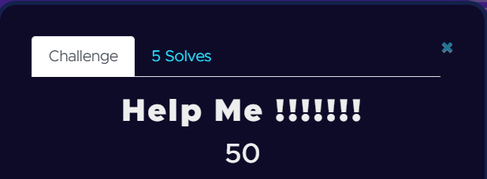
#deskripsi
di suatu hari, ada sebuah desa yang masih memiliki ninja (meskipun dah jaman modern). gak tau kenapa ninja tersebut sering berkomunikasi dengan spasi yang banyak, kalo tak salah nama bahasanya 'spasi putih'. tiba2 file mereka tercuri oleh orga (orang yang gabut). setelah itu orga membuka filenya, tetapi tidak bisa. jadi gimana cara mengetahui pesan terembunyinya.....…

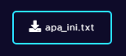

#solusi
Mengubah isi tesk kosong dengan decrypt di dcode
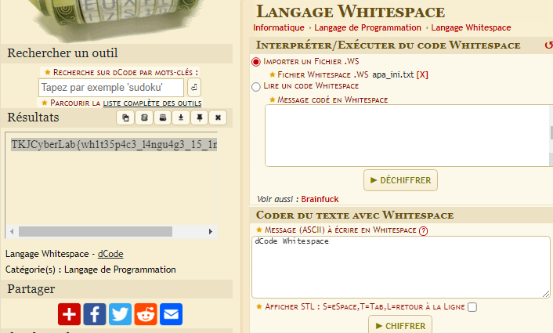
TKJCyberLab{wh1t35p4c3_l4ngu4g3_15_1mp0rt4nt}

#Organisasi Pramuka [ 75 pts ]
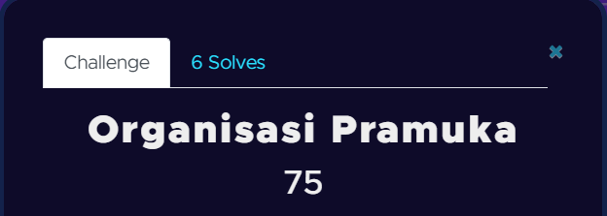
# deskripsi
RPMAUAK itu adalah ekskul yang terdapat di SMKN 1 BATAM dan terkenal dengan sebutan coconut atau space coconut jadi apakah kamu berminat ikut RPMAUAK

Format Flag "TKJCyberLab{UPPERCASE}"
#solusi
Mendecrypt kode morse yang terdapat pada dalam teks
TKJCYBERLAB{C0C0NUT_7H3_R34L_P3NGU4S4}

#base 32 [ 100 pts ]
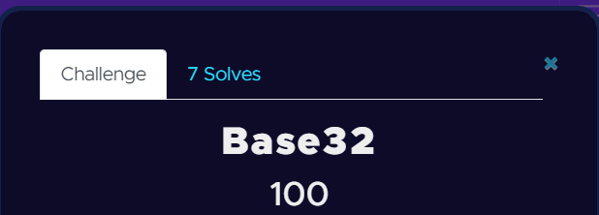
#deskripsi
Base32 merupakan sebuah encoding yang sering digunakan dalam dunia CTF.

coba decode this :

KRFUUQ3ZMJSXETDBMJ5XI2BTL42XINDSOQYW4Z27GBTF6M3OMMYGIMLOM56Q====

#solusi
tinggal decrypt ke base32
TKJCyberLab{th3_5t4rt1ng_0f_3nc0d1ng}

#base 32 kali 2 [ 100 pts ]
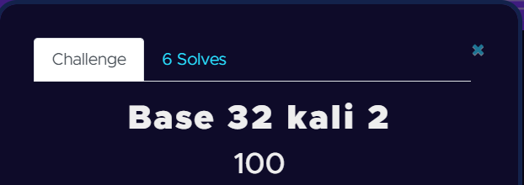
#deskripsi
Base64 merupakan hasil dari base32 dikali 2, bener kan ?

coba decode, ini kalau nggak percaya :

VEtKQ3liZXJMYWJ7YjRzM182NF8xc19wMHB1bDRyXzNuYzBkMW5nXzFuX0NURn0K
#solusi
sama seperti cara sebelumnya dengan nama soal base32
TKJCyberLab{b4s3_64_1s_p0pul4r_3nc0d1ng_1n_CTF}

#perusak otak [ 125 pts ]
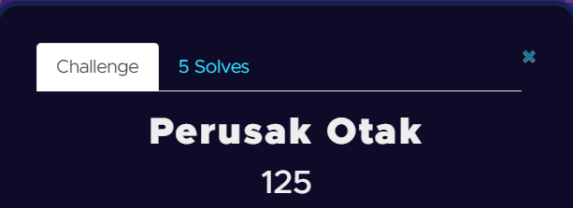
#deskripsi
ini apaan cuyyyyyyyyyyyy???????????????

++++++++++[>+>+++>+++++++>++++++++++<<<<-]>>>++++++++++++++.---------.-.-------.>+++++++++++++++++++++.-----------------------.+++.+++++++++++++.<+++++++++.>-----------------.+.+++++++++++++++++++++++++.<++++++++++++++++++++++.>---------.<<++++++++++++++++++++++.---.>>----.<++++.>+++++++.<---.++++++++.------------.<-.>>---.<.>-----.++++++++++++.<.+++++++++.---.<++++.>>-------.++.<------.<---.++++.>.+++.>--.<<-----.>>-------.<<+++.>>+++.+++++++++++++++.

#solusi
Dengan cara salin dan paste di dcode atau tools lainnya
TKJCyberLab{br41nfuck_0r_my_he4rt_15_br0k3n}

#Caesar Julius Rotie
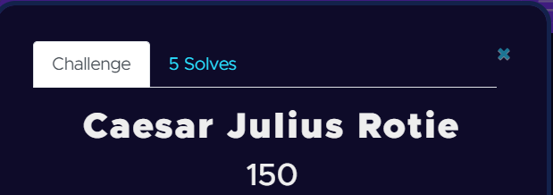
#deskripsi
Pada zaman dahulu, hidup seorang raja bernama Caesar Julius Rotie di kerajaan Cipher yang memerintah dengan damai, namun suatu ketika muncul kaisar Uzumaki Rotle dari kekaisaran cryptography yang ingin menjajah kerajaan Cipher tersebut. Setelah itu perang pun terjadi namun ahli sejarawan menutupi kisah perang tersebut.

decode this untuk mengetahui akhir sejarah yang disembunyikan tersebut:

GXWPloreYno{1g5_e0g13_4aq_p4rf4e_p1cu3e_vf_f4z3}

#solusi
dengan cara decrypt menggunakan chipher chiffre
TKJCyberLab{1t5_r0t13_4nd_c4es4r_c1ph3r_is_s4m3}

#bakso ascii
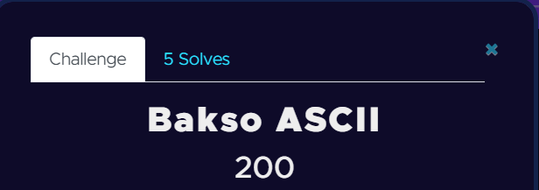
#dekripsi
Pernahkah kamu mendengar soal bilangan Hexadecimal, Decimal, Octal dan binary ???

Apakah bilangan tersebut hanya bisa dikonversi menjadi angka saja atau bilangan tersebut bisa menjadi sebuah huruf ???

Aku tidak tau yang kutahu hanyalah Tinno dan Oji yang lagi beliin bakso ASCII pesanan pak Yarli



#solusi
Dengan cara mengulang kembali decrypt di tool yang sama sehingga mendapatkan flag
TKJCyberLab{ju5t_4sc11_l1k3_h3x_d3c1m4l_oct4l_4nd_b1n4ry}

#romansa beda provinsi
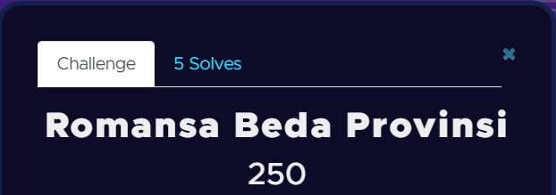
#deskripsi
Paris merupakan ibukota dari negara France yang merupakan sebuah kota yang identik dengan romatis dan juga cinta kekasih bukan ?

Kalau begitu di LKS TJ juga ada kisah romantis yang bernama qiuqiu antara anak medan dengan anak batam

Decode buat tahu sejarah selanjutnya

JSDSgvuzFqj{w1db4_v4j4u_x4d_u3x4d_u3ho4bo_f4l4_d4h1va4d_g4hw_a4g4}

#repeater
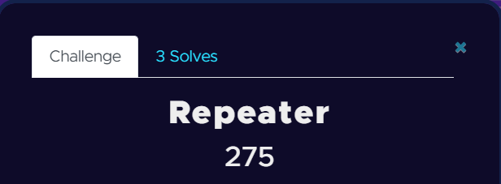
#deskripsi
Repeat, repet and repeat. Just repeat it for find the truth of encoding
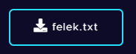

#solusi
Caranya dengan membuka isi file yang berisi sebuah encrypt berlapis-lapis yang tidak diketahui itu merupakan base apa. Jadi untuk mendapatkan flag dengan cepat Saya menggunakan tool basecrack untuk menghemat waktu
TKJCyberLab{Fu3he3he3_ih4v3_m4ny_b444444ss333333333333333333333!!!!}

#saatnya gear 5
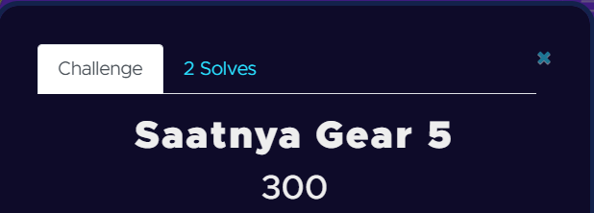
#deskripsi
Kamu sudah belajar encoding dengan baik bukan ???

Oke saatnya mengaktifkan mode serius.

Kamu harus membantuku memecahkan misteri encoding ini, karena ini bukan encoding biasa. Jika kamu mampu melakukannya, berarti kamu adalah Luffy Gear 5 yang perkasa
#solusi
Sama caranya dengan soal yang sebelumnya dikerjakan

#XOROXOR
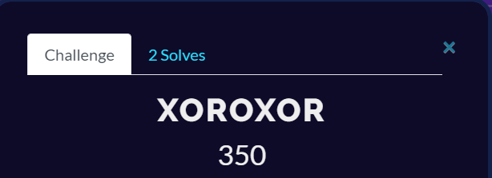
#deskripsi
Salah satu siswa TKJ berhasil membuat program yang menencrypt sebuah pesan menggunakan bahasa python3. Dapatkah kamu untuk mendecrypt ciphertext dan mendapatkan flagnya?
#solusi
Membuat code dengan Bahasa pemograman python
TKJCyberLab{Xor_is_basic2021}

#intro TKJCyberLab
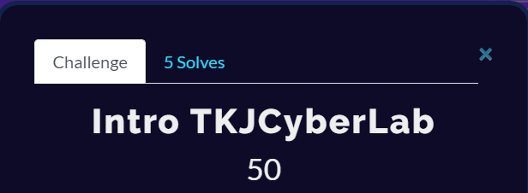
#deskripsi
Selamat datang di TKJCyberLab CTF

Mohon baca rules untuk mengetahui tatacara dan peraturan bermain di platform TKJCyberLab CTF

Fyi, sebagai permulaan kalian bisa submit free flag berikut

TKJCyberLab{g00d_luck_4nd_b3st_r3g4rd5_!!!}

#solusi
Flag berada di deskripsi

#QR code biasa
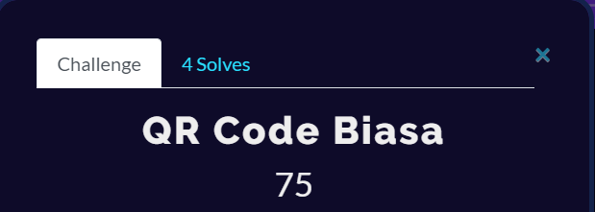
#deskripsi
Apakah kamu tau QR tidak hanya untuk belanja online, top up game, donate ke Vtuber, atau bayar utang ke kawan, dll loh...........

#solusi
Caranya melakukan scaning terhadap kode qr, bisa menggunakan qr online pada web dan bisa menggunakan hp yang di lengkapi dengan qr scan
TKJCyberLab{qr_c0d3_c4n_b3_4_gr34t_f0r3ns1c_1n_ctf}

#TKJCyberLab
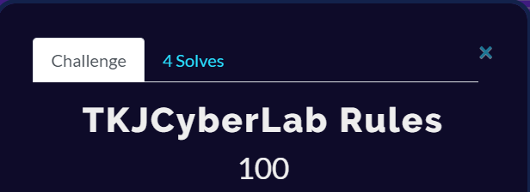
#deskripsi
Saatnya membaca rules, rebelkids

Tapi akan ada tantangan buat kamu jadi jangan berharap ini bakalan mudah hehe........

#solusi
Dengan cara pergi ke rules TKJCyberLab dan melakukan mode inspect. Flag tersebut hidden dan di encrypt menggunakan base 64
TKJCyberLab{m1sc_ch4ll3ng3_15_34sy_r1ght}

#nyari fleg
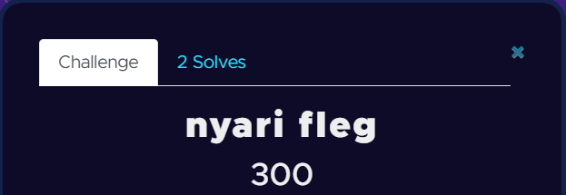
#deskripsi
namaku dobleh. aku sedang mencari fleg yang ditinggalkan oleh temanku, john chena. dia ini orang inggris yang bisa bahasa indonesia dan dia ini sangat usil. dia memberiku sebuah file yang beranak-anak. saat dia memberiku tugas ini dia mengatakan "jangan terlalu nGaREP bro, nanti pas gagal bakalan kecewa berat" bisakah kalian menyelesaikan tugas ini?

Format flag : TKJCyberLab{}
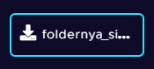
#solusi
Dari saya baca di deskripsi, saya harus menggunakan nGaREP untuk menyelesaikan tantangan kali ini. Saya mencari command grep di google untuk melakukan eksekusi di dalam file rar. Dengan menggunakan grep -R (nama yang di cari)
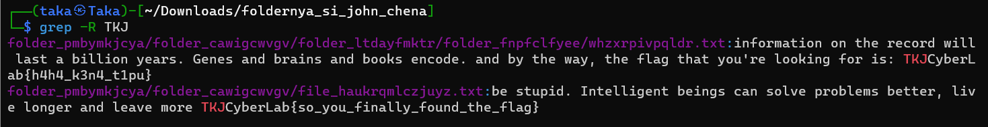
TKJCyberLab{h4h4_k3n4_t1pu}

#metadata
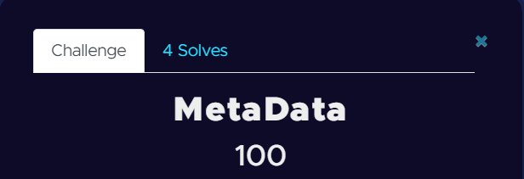
#deskripsi
Sebuah file biasanya memiliki metadata yang dapat dilihat dengan mudah.
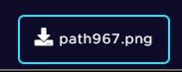
#solusi
Dengan cara menggunakan exif tool untuk menemukan flag
TKJCyberLab{easy_to_see_wkwkkwkw}

#JustOpenIt
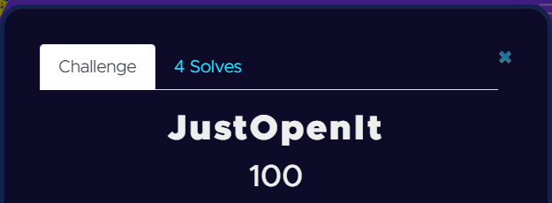
#deskripsi
bisakah kamu membuka file ini?

#solusi
mengubah dari .txt menjadi .png
TKJCyberLab{just_open_it1337}

#MetaorExif
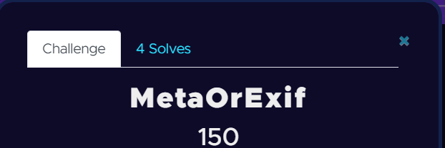
#deskripsi
you know what to do :)

#solusi
Sama caranya dengan soal “MetaData” Cuma isinya tidak ada format flag yang di berikan didalamnya

#repair
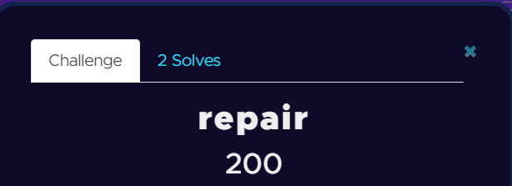
#deskripsi
seseorang misterius mengirimkan sebuah gambar yang sangat misterius, tetapi saat dibuka malah tidak bisa. bisakah kamu membantuku membukannya?


#solusi
Dengan cara memperbaiki nilai heksa yang tidak sesuai dengan hex editor
TKJCyberLab{wkwk_repair_header_file_png}

#Rurouni Kenshin Anime
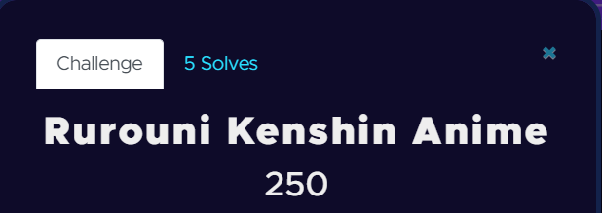
#deskripsi
Aku baru aja diperkenalkan sebuah anime oleh temanku yang bernama fahrul rozi, panggil aja dia oji. Dia menceritakan sebuah anime yang keren kepadaku, namun berita pentingnya bukan oleh oji namun Tinno yang mendadak bilang bahwa di gambar poster anime tersebut terdapat harta karun tkj, bisa kamu bantu cari harta karun tersebut ???

Posternya sudah kusediakan tinggal kamu dapatin aja flagnya

#solusi
Dengan cara extract gambar tersebut menggunakan steghide
TKJCyberLab{st3gh1d3_4j4_bu4t_st3g4n0gr4phy_b4s1c}

#tempat sampah berjalan
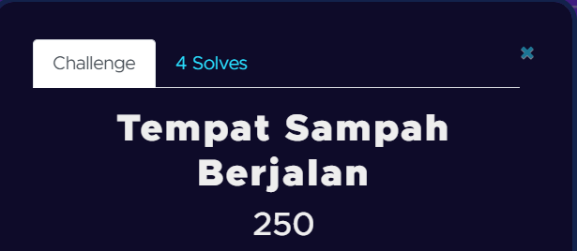
#deskripsi
Aku diberi gambar dan diberi petunjuk bahwa flag dibawa kabur oleh Tempat Sampah, Pertanyaannya bagaimana tempat sampah bisa berjalan ???

#solusi
didalam deskripsi dia menanyakan “bagaimana tempat sampah bisa berjalan”, saya melihat kembali ke judul soal dan mengubahnya menjadi Bahasa inggris. Setelah saya mengetahuinya bahwa soal kali ini menggunakan binwalk untuk extrack file untuk mendapatkan flag.txt
TKJCyberLab{h1d1ng_m3ss4g3_1n_1m4g3_w0w}

#welcome
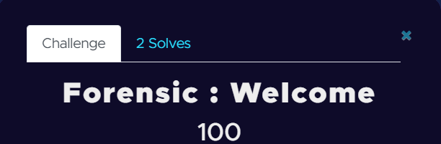
#deskripsi
Welcome

#solusi
Cukup menggunakan string command, dengan command “strings (target file)”
lkskepri{its_easy_right?_cuz_only_got_it_us1ng_str1ng}

#teknik pernapasan wibu
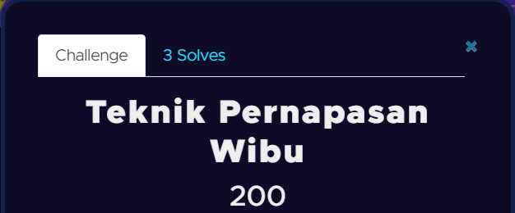
#deskipsi
Kimetsu No Yaiba merupakan anime yang paling kusukai terutama karakter Kyojuro Rengoku. Namun aku tidak tau apa julukan dari Kyojuro Rengoku.

Bisakah kamu memberitauku apa julukan atau sebutan dari karakter Kyojuro Rengoku berdasarkan file python yang kutemukan

Masukkan teks yang anda temukan di file python dengan format flag.
#solusi
Dengan cara membuka file tersebut yang teridentifikasi code berupa sebuah flag
TKJCyberLab{p1l4r_4p1_4t4u_h4sh1r4_4p1_k4r3n4_m4k4i_t3kn1k_4p1}

#corrupted
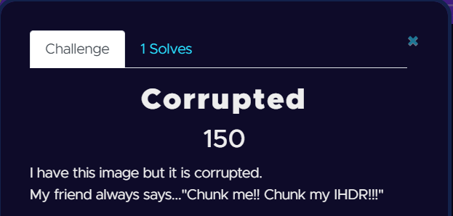
#deskripsi
I have this image but it is corrupted.
My friend always says..."Chunk me!! Chunk my IHDR!!!"

Do you know what he meant?

#solusi
Memperbaiki header IHDR dengan menggunakan hex editor
BEECTF{yes_chunk_indeed}

#beefest article
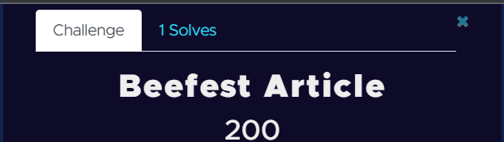
#deskripsi
Silakan dibaca artikelnya :) Ingat kata kuncinya yaitu "pesan"

Note: Misal isi pesan yaitu bobok maka flagnya BEECTF{bobok}

#solusi
Dengan membuka notepat dan membaca dengan teliti
BEECTF{C0ngrat5th1s15tH5mEsSaGEad23ikf29}

#LKSN30 : Dasar-Dasar
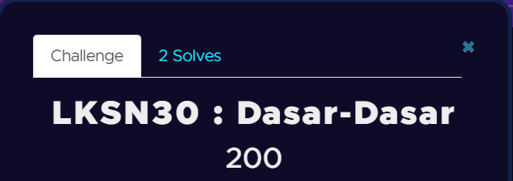
#deskripsi
ABC 5 dasar, harusnya kamu tau ini

Berhati-hati anda hanya punya 10 kesempatan

Format Flag : LKSN{flag}

#solusi
Pertama dengan menggunakan basecode sampai menemukan VXFA{cynl_sha_jvgu_znal_onfr_haq_ebg13} dan yang terakhir menggunakan caesar cipher
LKSN{play_fun_with_many_base_and_rot13}

